

Cours de chimie générale

Thème 2

Liaisons chimiques

Module: 1441 Chimie & Matériaux
Support de cours de Pr. Oksana Banakh

Mise à jour 2026

Contenu du thème 2

1. La liaison chimique 3
2. Electrons de valence 3
3. La règle d’octet 4
4. Symboles de Lewis 4
5. Liaison ionique 5
6. Charge des ions 7
7. Rayon ionique 8
8. Liaison covalente 10
9. Liaisons simples et multiples 11
10. Electronégativité 13
11. Périodicité de l’électronégativité 13
12. Polarité des liaisons chimiques 14
13. Géométrie des molécules 16
14. Forme des molécules contenant des doublets libres 17
15. Forme des molécules contenant les liaisons multiples (doubles, triples) 18
16. Géométrie et le moment dipolaire (polarité) des molécules 19
17. Application pratique de la polarité des molécules 22
18. Liaison métallique 23
19. Propriétés des cristaux métalliques 24
20. Récapitulatif des liaisons chimiques 24
Réponses aux exercices 24
Réponse § 13. Géométrie des molécules 28
Réponse § 14. Forme des molécules contenant les doublets libres 29
Réponse § 15. Forme des molécules contenant les liaisons multiples (doubles, triples) 29
Réponses § 20. Récapitulatif des liaisons chimiques 31

La liaison chimique
- La liaison chimique est une force qui retient des atomes ensemble dans une molécule ou dans un composé chimique
- La liaison chimique est réalisée grâce aux électrons de la dernière couche électronique qui s’appellent les électrons de valence

Electrons de valence
Les électrons de valence sont les électrons de la couche périphérique qui participent à la formation des liaisons chimiques. Ils sont les plus éloignés de noyau et subissent le moins la force d’attraction. Alors, ils sont plus sensibles aux forces extérieures.

1 électron de valence 2 électrons de valence
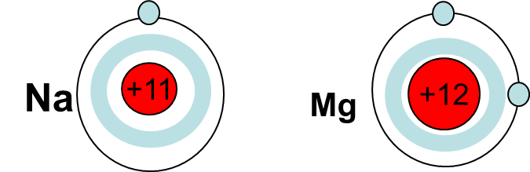

Les métaux ont 1 à 3 électrons de valence
Les métaux donnent facilement leurs électrons de valence puisqu’ ils ont une énergie d’ionisation E ion. faible

6 électrons de valence 7 électrons de valence
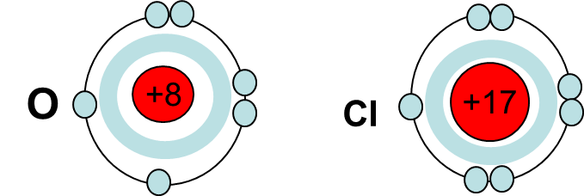

Les non-métaux ne donnent pas leurs électrons mais acceptent facilement les électrons des autres éléments pour compléter leur couche périphérique jusqu’à 8 électrons

La règle d’octet
Les gaz rares (sauf He) ont 8 électrons sur la couche périphérique. Cette configuration électronique est très stable. Pour cette raison, ces gaz sont très inertes chimiquement, ils ont la molécule monoatomique (un seul atome) et ne réagissent pas avec d’autres éléments.
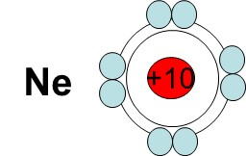 | 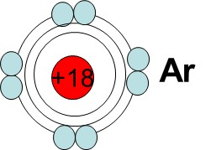
La règle d’octet: Les atomes qui ne possèdent pas la structure électronique des gaz rares, tendront avoir 8 électrons sur leur couche périphérique en se liant avec d’autres atomes lors d’une réaction créant ainsi les composés chimiques.

Symboles de Lewis
Les symboles de Lewis sont conçus pour des éléments chimiques et dessinent schématiquement les électrons de valence. Les électrons célibataires sont représentés par un point «·». Une paire d’électrons (un doublet), par des doubles points «:» ou par un trait «-». Pour dessiner le symbole de Lewis d’un élément, il faut imaginer que les électrons sont distribués dans de 4 « cages ». Chaque électron occupe une cage tout seul (on parle d’un électron célibataire). A partir du 5ème électron, ils doivent se mettre par deux (en doublets), puisqu’il n’y a plus assez de « cages ». Les gaz rares ont 8 é de valence ou 4 doublets.
Le nombre d’électrons sur la couche périphérique = numéro du groupe
Symboles de Lewis des éléments de groupes principaux (A)
 | I | II | III | IV | V | VI | VII | VIII
1 | 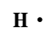 |  |  |  |  |  |  | 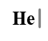
2 | 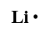 | 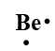 | 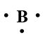 | 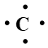 | 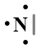 | 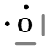 |  | 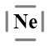
3 | 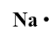 | 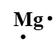 | 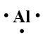 | 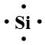 | 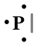 | 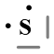 | 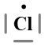 | 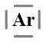
4 | 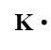 | 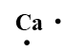 | 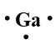 | 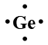 | 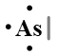 | 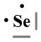 | 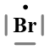 | 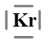
5 | 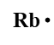 | 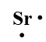 | 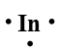 | 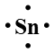 | 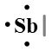 | 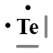 |  | 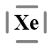
6 | 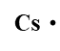 | 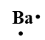 | 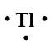 | 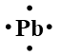 | 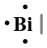 | 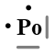 | 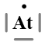 | 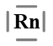

- Exercice : Symboles de Lewis

Représentez le symbole de Lewis des particules suivantes :
Be, Ca, Si, Li⁺, Cl⁻, S²⁻, Mg²⁺, N³⁻

Liaison ionique
Les cristaux ioniques à l’image de NaCl se forme par le mécanisme d’échange des électrons
Structure de NaCl

Na⁺
Cl ⁻

Un cristal (composé) ionique (par ex. sel de cuisine) est un assemblage des ions positifs et négatifs de manière à avoir une charge totale nulle. Il en résulte une structure d’alternance des cations et anions dans 3D qui s’appelle réseau ionique ou cristal ionique.
Chaque Na⁺ est entouré de 6 Cl⁻, chaque Cl⁻ est entouré de 6Na⁺.

Na + Cl --> Na⁺ Cl ⁻

Schéma de la création des liaisons dans le cristal NaCl : entre un atome métallique (Na) et un atome du non-métal (Cl).

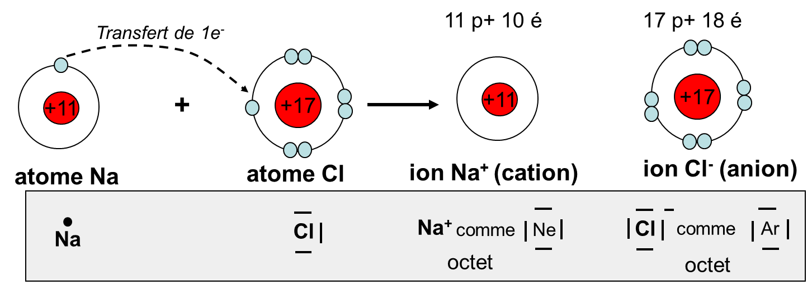

- Que deviennent des atomes Na et Cl après la réaction chimique ? …………………….
- Quel composé (formule) se forme ? ……………….
- Comment s’appelle la force qui retient les ions Na⁺ et Cl⁻ dans un cristal NaCl?.................
La force électrostatique qui maintient les deux ions liés s’appelle la liaison ionique.

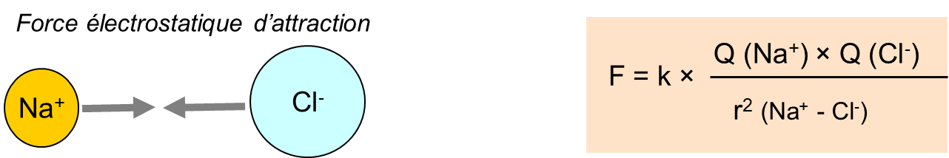

Schéma de la création des liaisons dans le cristal Al₂O₃
Dessinez le schéma de création des liaisons entre des atomes de Al et des atomes de O.

2 Al +3 O => 2Al³⁺ + 3O²⁻ => Al₂O₃

Al₂O₃ est une céramique dure et transparente, il existe en plusieurs matériaux, notamment le saphir et le corindon (même formule, mais pas les mêmes propriétés).
Al₂O₃ est utilisée entre autres comme glace dans des montres suisses.
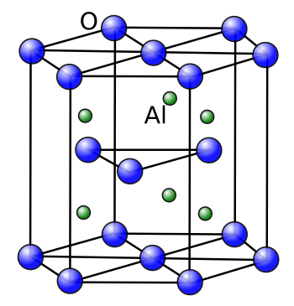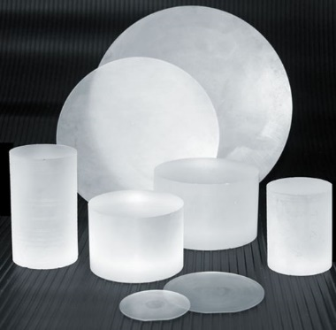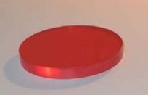

Charge des ions
Les métaux ont la tendance de perdre un ou plusieurs électrons afin de satisfaire la règle de l’octet, ils deviennent cations (charge positive)
Les non-métaux acceptent un ou plusieurs électrons qui provient des autres éléments et deviennent anions (charge négative).
Groupe IA: Li⁺, Na⁺, K⁺, Rb⁺, Cs⁺  Groupe IIA: Be²⁺, Mg²⁺, Ca²⁺, Sr²⁺, Ba²⁺  Groupe IIIA: Al³⁺ | Groupe VA: N³⁻, P³⁻  Groupe VIA: O²⁻, S²⁻  Groupe VII A: F⁻, Cl⁻, Br⁻, I⁻

La liaison ionique se forme entre un (ou plusieurs) cation et un (ou plusieurs) anion.
La liaison ionique se forme entre les éléments dont l’électronégativité sont très différentes : χ_{A}- χ_{B} > 2

- Exercice : Liaison ionique

Transformez les atomes du tableau en ions. Rajoutez la charge de cations et d’anions et donner la formule du composé ionique formé entre ces différents cations et anions. Combinez-les pour obtenir les composés ioniques (veillez à l’équilibre des charges).

 | K | Mg | Al | Li | Ca | Nom du composé
F
S
N
O

Rayon ionique
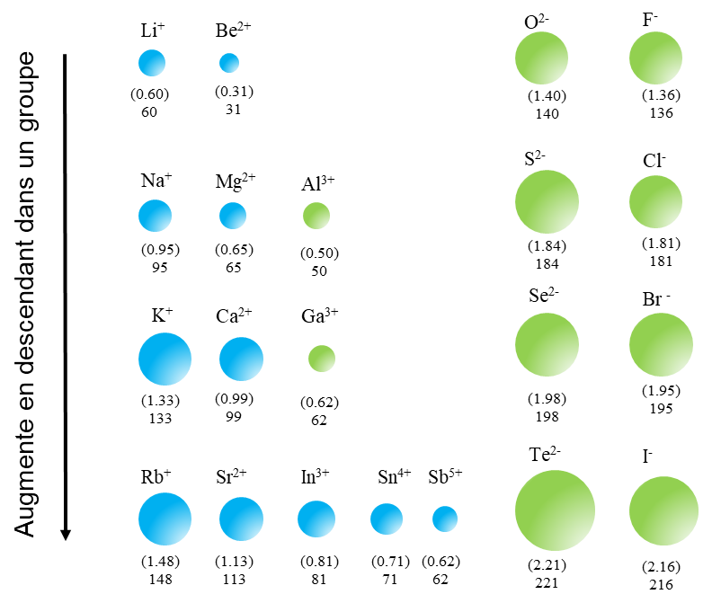

Le rayon ionique augmente dans le même groupe (de haut en bas) car le nombre des couches augmente.
Le rayon de Na⁺ est plus petit que celui de K⁺

Le rayon ionique diminue dans la même période (de gauche à droite), mais séparément pour les cations et anions, car la charge de noyau augmente et les électrons sont plus attirés vers le noyau.

Le rayon de Na⁺ est plus grand que celui Mg²⁺
Le rayon de S²⁻ est plus grand que celui de Cl⁻

Cations Anions
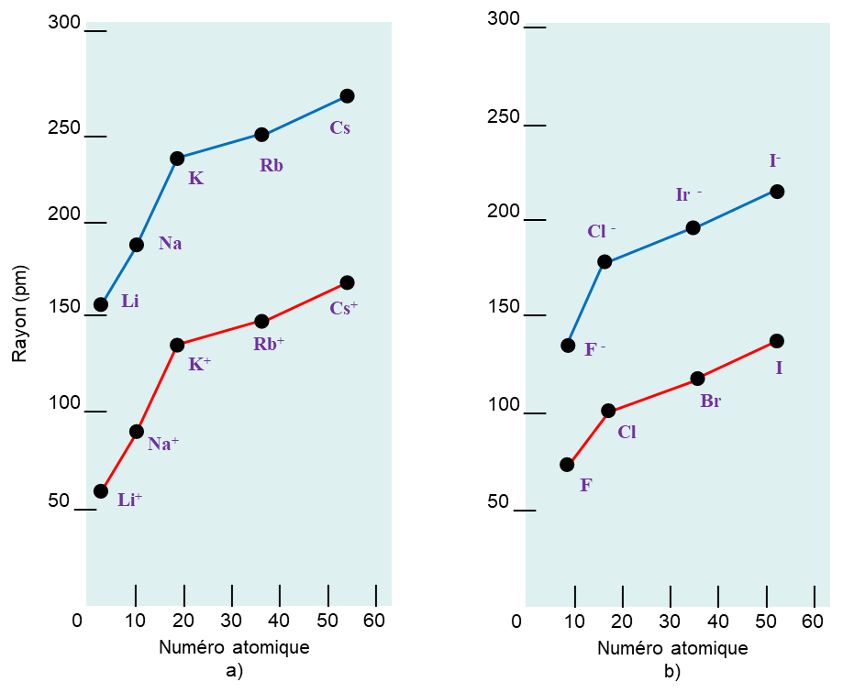

Les rayons atomiques des métaux sont plus grands que ceux de cations respectifs parce que les atomes contiennent une couche de plus par rapport aux cations respectifs

Les rayons atomiques des non-métaux sont plus petits que ceux de anions respectifs car pour la même charge de noyau le nombre d’électrons sur la dernière couche est plus petit chez les atomes que chez les anions (8 é). Donc les 8é électrons des anions se repoussent plus fortement que ceux des atomes. Cela signifie un volume plus grand pour les anions.

- Exercice : Rayon ionique vs. rayon atomique

Comparez les rayons ioniques et atomiques et expliquez votre choix :

Na⁺ Mg²⁺

Na⁺ K⁺

Mg Mg²⁺

S²⁻ Cl⁻

S²⁻ S

O²⁻ S²⁻

Liaison covalente
Dans une liaison covalente les atomes mettent en commun ces électrons de valence, mais ne les échangent pas. Cette liaison se fait entre les atomes des non-métaux.
Doublet libre
(électrons non liants)
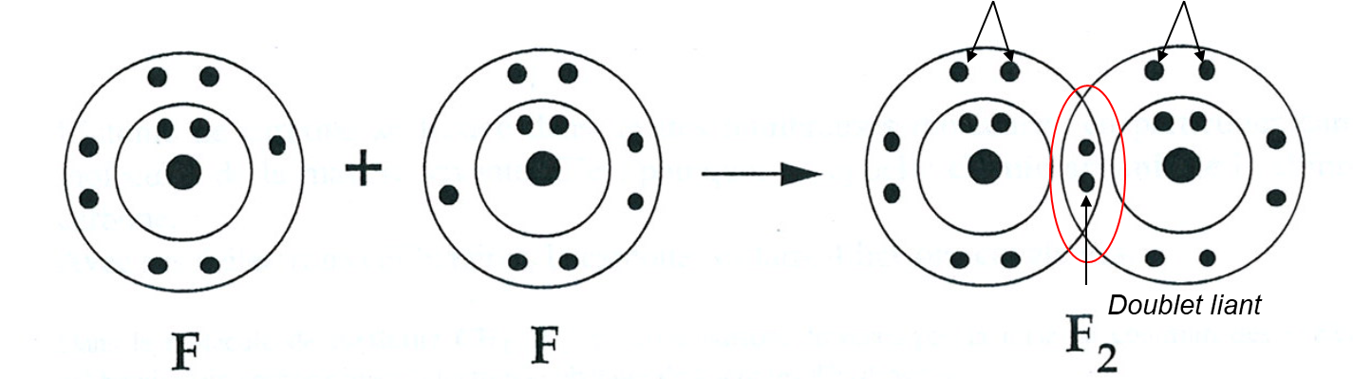

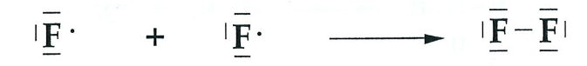

La règle d’octet (8 e) est respectée.

Pour représenter schématiquement les liaisons covalentes dans un composé, on utilise les structures de Lewis (à l’image de la molécule F-F).
Un doublet (-) peut être libre (c.-à.-d. appartenir à un seul atome) ou liant, c.-à.-d. partagé entre deux atomes. Un doublet liant représente une liaison covalente.

- Exercice : La liaison covalente simple (structures de Lewis)

Dessinez la structure de Lewis des composés covalents suivants :

PCl₃ H₂O

HCl NH₃

Liaisons simples et multiples
Liaison simple : deux atomes mettent en commun 1 électron chacun
Liaison double : deux atomes mettent en commun 2 électrons chacun
Liaison triple : deux atomes mettent en commun 3 électrons chacun

- Exercice : Liaisons covalentes simples et multiples

Dessinez les structures de Lewis des composés covalents suivants : dioxygène (O₂ ), diazote ( N₂ ), éthylène C₂H₄, acétylène C₂H₂, benzène C₆H₆

- Exercice : Structures de Lewis des composés covalents

Dessinez la structure de Lewis des molécules et des ions suivants : CO_{2,} CO, OH⁻ (ion d’hydroxyde) ; NH₄⁺ (ion d’ammonium); H₂CO₃ ; PCl₅ ; SO₂; CH₃CH₂Br; PH₃ ; P₄ ; H₂S ; N₂H₄ ; H₃PO₄ ; H₂SO₄ ; CH₃CH₂OH ; CH₃CH₂COOH ; C₆H₆ ; CH₃-CO-CH₃.

Electronégativité
Dans la molécule HF, les atomes H et F n’attirent pas les électrons partagés avec la même force. L’atome F les attire plus que l’atome H. Par conséquent, les électrons passent plus de temps près de l’atome F que de l’atome H.
On parle de l’électronégativité, c’est la propriété d’un atome attirer le nuage électronique vers lui dans une liaison covalente.
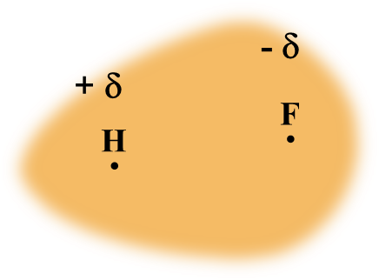
L’électronégativité (χ) est un nombre indicatif (sans unités) qui indique la tendance qu’a un atome d’attirer les électrons d’une liaison avec un autre atome.

Il s’agit de la force avec laquelle le noyau de l’atome attire les électrons sur sa dernière couche. Plus elle est grande, plus il est difficile d’arracher des électrons à l’atome et plus il est facile pour l’atome de s’approprier des électrons des atomes voisins.

Périodicité de l’électronégativité

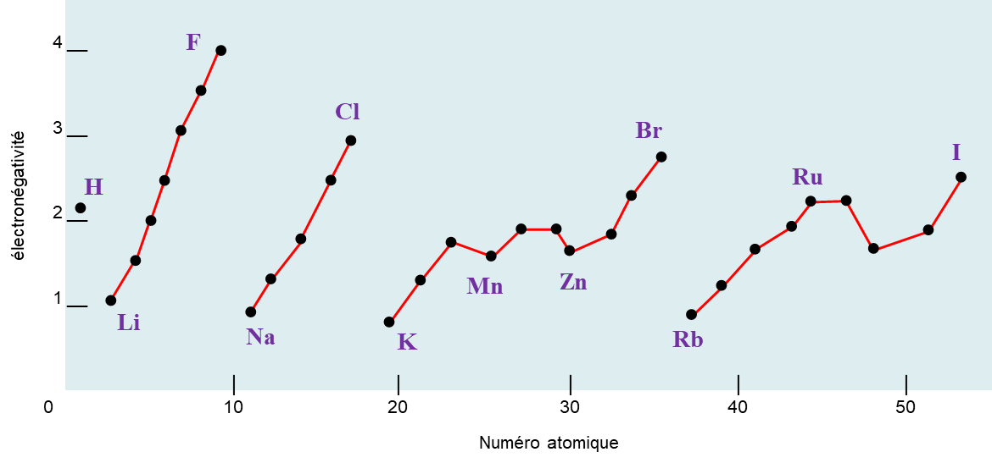
L’électronégativité augmente dans une même période (de gauche à droite), parce que : la charge de noyau augmente => la force d’attraction des électrons vers le noyau augmente => plus il est difficile d’arracher des électrons à l’atome => plus il est facile pour l’atome de s’approprier des électrons des atomes voisins.
L’électronégativité diminue dans un même groupe (de haut en bas) , parce que le nombre des couches électroniques augmente=> la force d’attraction des électrons vers le noyau diminue=> plus il est facile d’arracher des électrons à l’atome => plus il est difficile pour l’atome de s’approprier des électrons des atomes voisins.
Groupe | I | II | III | IV | V | VI | VII | VIII
Periode
1 | H  2.2 |  |  |  |  |  |  | H
2 | Li  1.0 | Be  1.5 | B  2.0 | C  2.5 | N  2.9 | O  3.4 | F  3.9 | Ne
3 | Na  0.9 | Mg  1.4 | Al  1.8 | Si  2.3 | P  2.3 | S  2.7 | Cl  3.1 | Ar
4 | K  0.7 | Ca  1.0 | Ga  2.0 | Ge  2.3 | As  2.3 | Se  2.6 | Br  3.0 | Kr
5 | Rb  0.7 | Sr  1.0 | In  1.8 | Sn  2.2 | Sb  2.1 | Te  2.4 | I  2.7 | Xe

L`électronégativité croit

Polarité des liaisons chimiques
Le partage des électrons entre deux atomes dans une liaison covalente peut se faire de deux manières.
Partage symétrique : les molécules dont les atomes ont la même électronégativité ou très proche. Le nuage électronique est distribué de manière uniforme entre deux atomes. Il s’agit d’une liaison covalente apolaire (CAP)  Exemples : Br₂, H₂, Cl₂, O₂. | 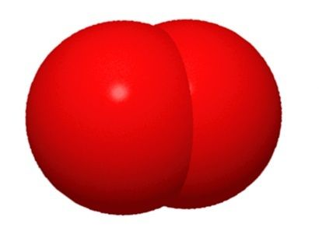
Partage asymétrique : les molécules dont les atomes ont une électronégativité différente. Dans ce cas, le nuagé électronique est déplacé vers l’atome qui possède une plus grande électronégativité. Il s’agit d’une liaison covalente polaire (CP)  Exemples : HCl; H₂O (χ_{H}=2.2; χ_{Cl}=3.1, χ_{O}=3.4) | 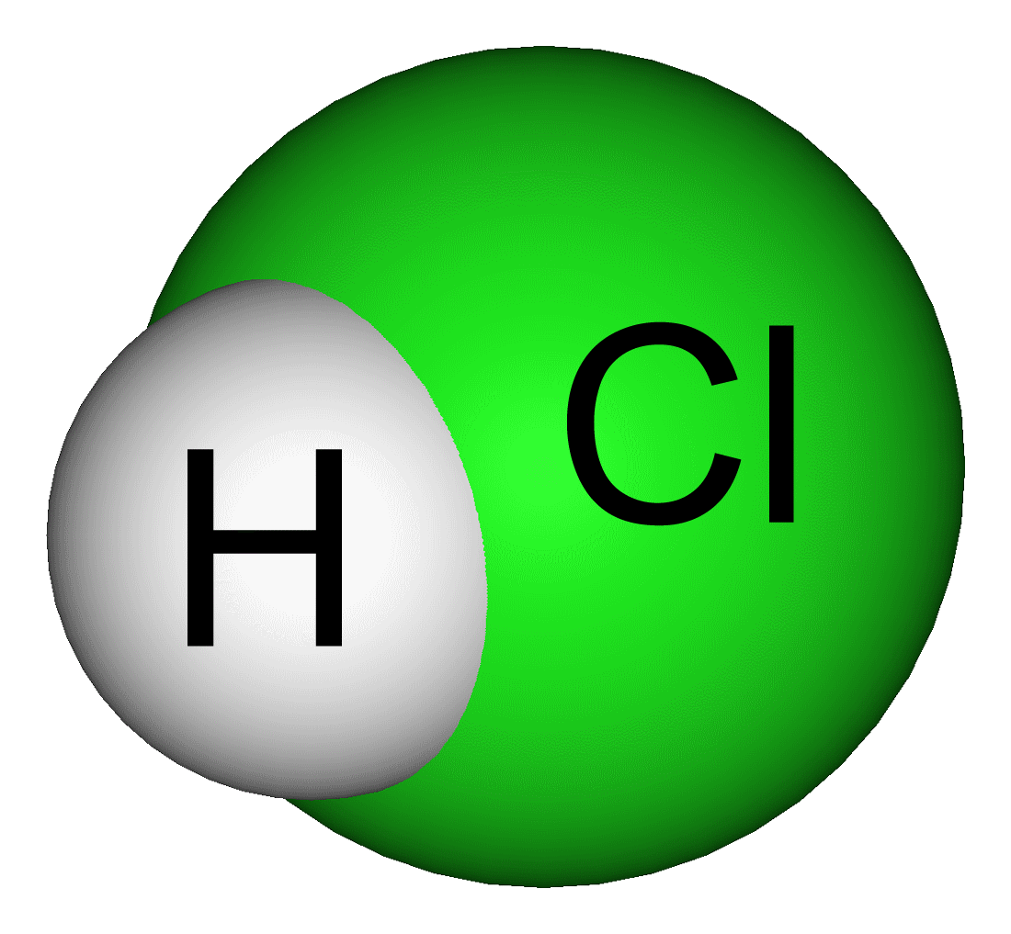
La polarité d’une liaison (polarisation) est définie par la différence de l’électronégativité (χ_{A}- χ_{B} ) de deux atomes liés. Plus la différence χ_{A}- χ_{B} est grande, plus la liaison est polaire.
χ_{A}- χ_{B}<0.5 - liaison covalente non-polaire

0.5 < χ_{A}- χ_{B} < (1.6-2) - liaison covalente polaire

χ_{A}- χ_{B} > (1.6-2) - liaison ionique
- Exercice : Polarité de liaisons

Classez les liaisons suivantes par ordre croissant de leur polarité (ionicité):
- la liaison entre Li et F dans LiF ;
- la liaison entre K et O dans K₂O ;
- la liaison entre les atomes N dans N₂ ;
- la liaison entre S et O dans SO₂ ;
- la liaison entre C et H dans CH₄.
- la liaison entre Si et O dans SiO₂

Géométrie des molécules

Au contraire des liaisons ioniques non directionnelles, les liaisons covalentes sont directionnelles. Chaque paire d’électrons (liants et non liants) tend à s’éloigner au maximum des autres paires. Cette répulsion définie la géométrie de molécule
(réponses dans § Réponses aux exercices)
Nombre  de pairs  d’électrons | Arrangement  des pairs  d’électrons | Géométrie  moléculaire  (forme) | Exemples | Géométrie (schéma)
2 |  |  | 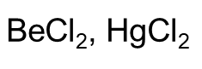
3 |  |  | 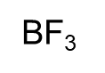
4 |  |  | 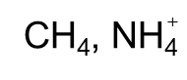
5 |  |  | 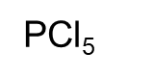
6 |  |  | 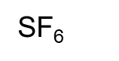

Forme des molécules contenant des doublets libres

La molécule CH₄ possède 4 doublets liants, sa géométrie est tétraédrique. L’angle entre les doublets est de 104.5°.
La molécule NH₃ possède 4 doublets, dont 3 liants et 1 libre. L’arrangement de ces 4 doublets est aussi tétraédrique, cependant la forme de molécule n’est pas tétraédrique, mais trigonale pyramidale. Le doublet libre fait la répulsion sur les 3 doublets liants, l’angle se raccourci et devient 107.3°.
La molécule H₂O possède 4 doublets, dont 2 liants et 2 libres. L’arrangement de ces 4 doublets est tétraédrique, cependant la forme de molécule n’est pas tétraédrique, mais coudée. Les 2 doublets libres font la répulsion sur les 2 doublets liants, l’angle se raccourci et devient 104.5°.
Ces exemples montrent qu’en présence de doublets libres, la forme de molécule est différente de la forme d’arrangement des doublets. Les doublets libres font une pression plus forte sur les doublets liants ce qui diminue l’angle entre deux doublets.
(voir les réponses dans § Réponses aux exercices)

Exemple | Nombre  de doublets (liants et libres) | Géométrie  d’arrangement  des doublets | Géométrie  moléculaire | Angle entre 2 doublets liants
CH₄ | 4
NH₃ | 4
H₂O | 4

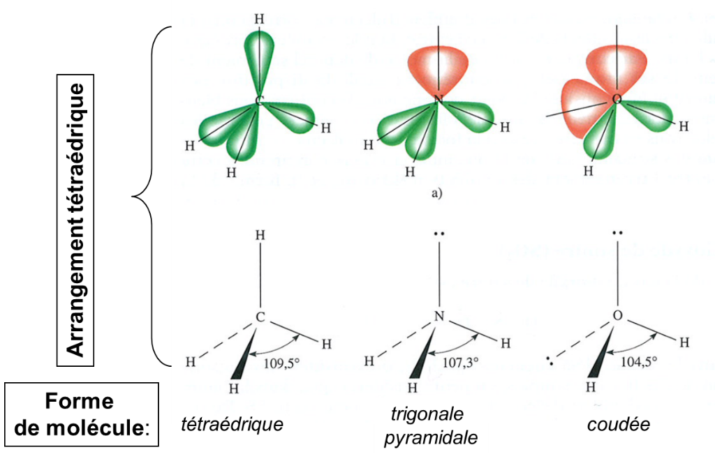
La force de répulsion décroit dans cet ordre:
doublet libre - doublet libre > doublet libre - doublet liant > doublet liant - doublet liant

Forme des molécules contenant les liaisons multiples (doubles, triples)
Pour définir la géométrie de molécule, les liaisons doubles et triples sont considérées comme simples (voir les réponses dans § Réponses aux exercices)
Exemple | Nombre  de doublets (simple, double, triple) | Nombre de doublets considérés pour la géométrie | Géométrie  moléculaire | Angle
C₂H₆
C₂H₄

C₂H₂

Géométrie et le moment dipolaire (polarité) des molécules

Nous avons vu que les liaisons covalentes peuvent être polaires ou apolaires. Pour rappel, si l ’électronégativité des deux atomes est très différente la liaison va être polarisée. L ’atome le plus électronégatif va attirer le doublet de liaison vers lui. Des charges partielles vont apparaître.
De même, les molécules composées de liaisons covalentes peuvent être polaires ou apolaires.
La polarité d’une molécule covalente est déterminée par son moment dipolaire, µ. Le moment dipolaire dépend des charges partielles (+q, -q) et de la distance entre ces charges.
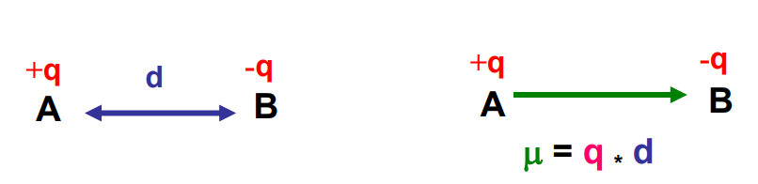
Molécule apolaire AB ayant une liaison covalente apolaire (µ=0) | Molécule polaire AB ayant une liaison covalente polaire (µ ≠ 0)

Le moment dipolaire est une grandeur vectorielle.
Sa direction est celle de la liaison. Le sens : du pôle + vers le pôle -
Pour déterminer la polarité (le moment dipolaire, µ) d’une molécule, il faut:
- dessiner la structure de Lewis d’une molécule dans l’espace (3D)
- analyser la polarité de chaque liaison (en faisant le calcul de Δ χ) et dessiner les vecteurs du champ électrique pour chaque liaison
- faire la somme géométrique de tous les vecteurs du champ électrique
- si le vecteur résultant est zéro, la molécule est apolaire ( µ = 0);
- si le vecteur résultant est différent de zéro, la molécule est polaire ( µ ≠ 0)
Les moments dipolaires de chaque liaison s’ajoutent vectoriellement. Leur résultante est le moment dipolaire global de la molécule.
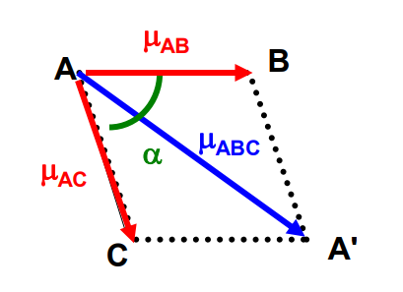
Influence de la géométrie moléculaire sur les moments dipolaires globaux :
La présence de liaisons polarisées n'implique pas l'existence d'un moment dipolaire global de la molécule, en effet les moments dipolaires des liaisons peuvent s'annuler les uns les autres pour des raisons géométriques.
Par exemple :
- - Les molécules linéaires symétriques de type AX₂ ne posséderont pas de moment dipolaire (µ = 0) puisque les moments des liaisons s'annulent mutuellement. Ces molécules sont apolaire
- Il en sera de même pour les molécules symétriques de type AX₃ ou AX₄

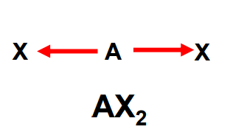 | 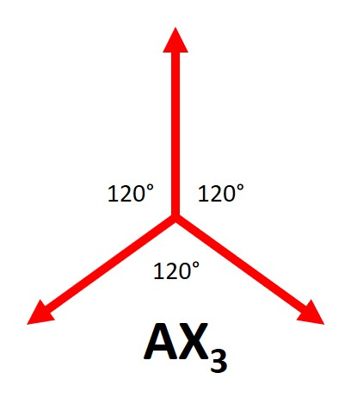 | AX₄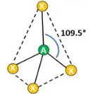

- Exercice : Géométrie des molécules et leur polarité.

CH₄ | CH₃Cl | CH₂Cl₂ | CCl₄

C₆H₆ | C₆H₅-CH₃ | CH₃-OH | CH₃-O-CH₃

- Exercice : Géométrie des molécules et leur polarité

- Précisez le type de liaisons (covalente apolaire, covalente polaire ou ionique) dans les substances (ions) suivantes. Justifiez votre réponse par le calcul de la différence d’électronégativité.. Dessinez la structure de Lewis en 3D pour les molécules covalentes et déterminez si les molécules sont polaires ou apolaires.

- Soulignez les substances qui n’obéissent pas à la règle d’octet

H₂S NH₄⁺ CaF₂ BF₃ H₂CO₃ SCl₆ CH₃-OH

Application pratique de la polarité des molécules

Exemple 1: L’utilisation du principe de polarité des surfaces dans des vitres intelligentes.
2 substances polaires ou 2 substances apolaires s’attirent = mouillabilité OK
Une substance polaire + une substance apolaire se repoussent = mouillabilité K.O.
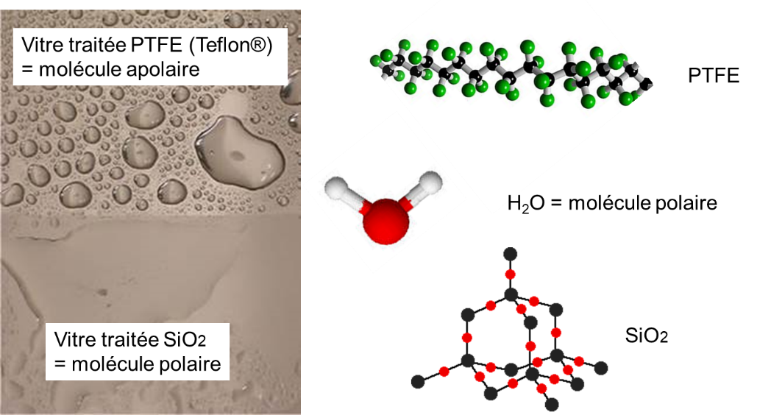

Exemple 2 : Prolifération cellulaire sur des surfaces hydrophiles.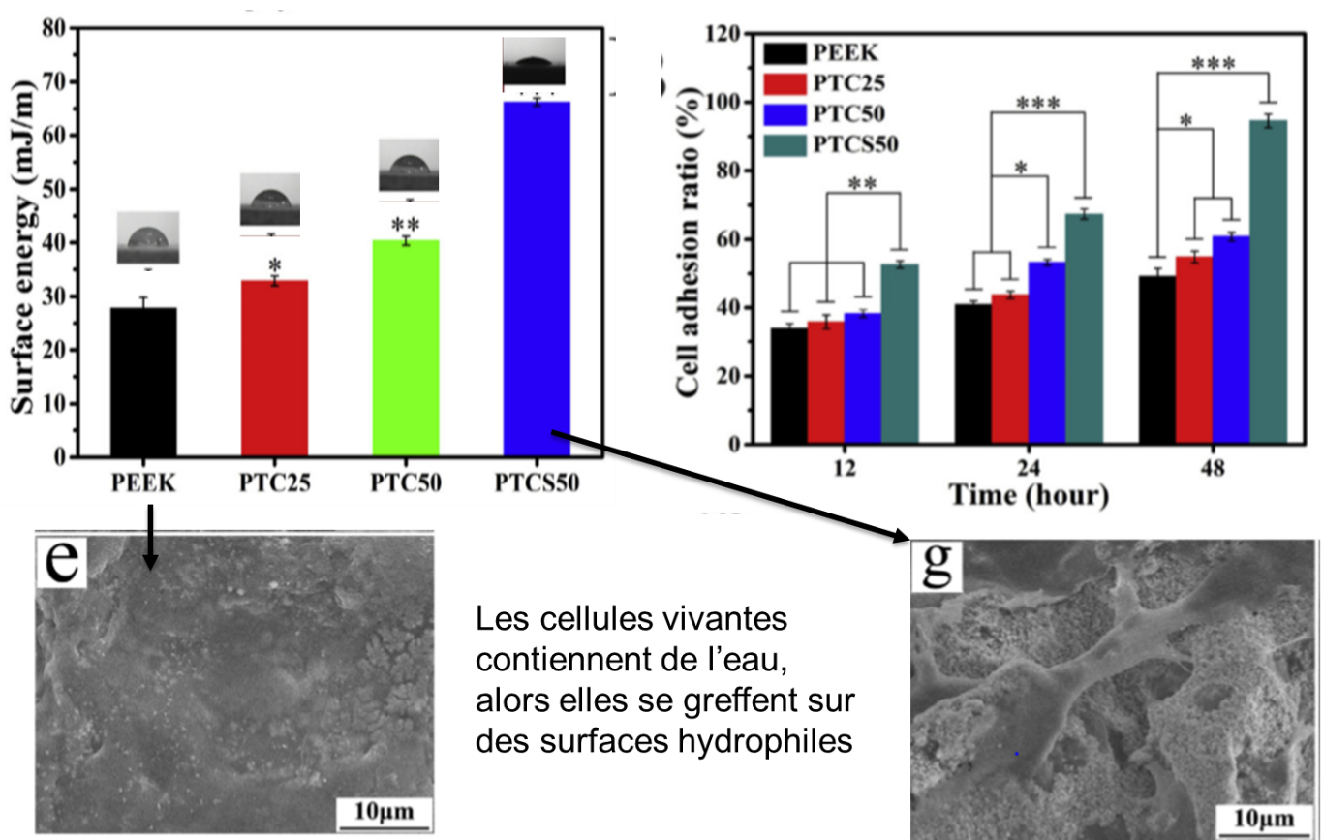

Liaison métallique
- Pour former un cristal métallique, les atomes d’un métal perdent leurs électrons de valence (1, 2 ou 3 é) et forment des cations (+1, +2, +3). Les électrons de valence quittent leur atome d’origine et deviennent libres. Ils peuvent se promener dans tout le cristal en conduisant la chaleur et l’électricité.
- Chaque nœud de cristal est occupé par un cation (par ex. Na⁺); les électrons sont distribués dans le cristal entier (délocalisés). Ces électrons forment le gaz électronique.
- La liaison métallique existe grâce à la force électrostatique entre les cations (positifs) et les électrons libres (nuage chargé négativement).
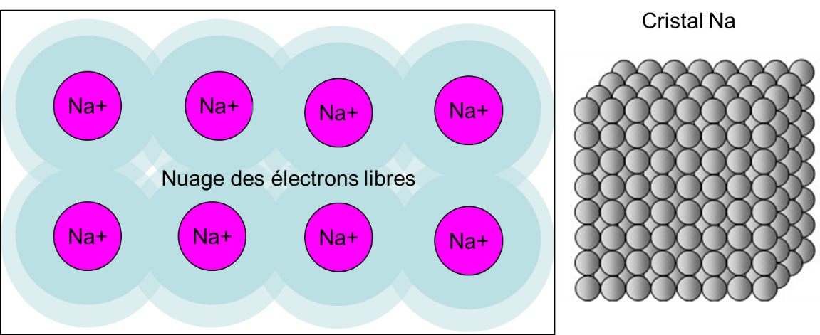

Propriétés des cristaux métalliques

Propriété | Explication
Conductance électrique et thermique élevée | Les électrons libres (délocalisés) transportent la charge électrique et la chaleur
Déformation plastique (malléabilité) | Des rangées de cations glissent l’une contre l’autre car elles sont séparées par des couches d’électrons libres (électrons libres = « lubrifiant»)
Résistance à la rupture | Entre les cations (chargés +) et les 𝑒− délocalisés (libres), la force de cohésion est importante ce qui donne une résistance à la rupture également importante

Récapitulatif des liaisons chimiques

Type de liaisons | Mécanisme de création | Nature d’atomes | Exemples | Forme du composé (cristal, molécule)
Ionique
Covalente
Métallique

Réponses aux exercices

- Exercice. Symboles de Lewis.

Représentez le symbole de Lewis des particules suivantes :
Be, Ca, Si, Li⁺, Cl⁻, S²⁻, Mg²⁺, N³⁻
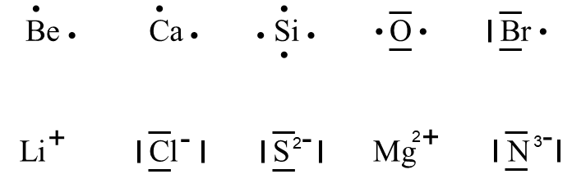

- Exercice. Liaison ionique.

Transformez les atomes du tableau en ions. Combinez-les pour obtenir les composés ioniques (veillez à l’équilibre des charges). Quelle charge portent les atomes métalliques et laquelle les atomes de non-métaux ?
Rajoutez la charge de cations et d’anions et donner la formule du composé ionique formé entre ces différents cations et anions.

Ion | K⁺ | Mg²⁺ | Al³⁺ | Li⁺ | Ca²⁺ | Nom générique de composé
F⁻ | KF | MgF₂ | AlF₃ | LiF | CaF₂ | Fluorure de métal (K, Mg, Al, Li, Ca)
S²⁻ | K₂S | MgS | Al₂S₃ | Li₂S | CaS | Sulfure de métal (K, Mg, Al, Li, Ca)
N³⁻ | K₃N | Mg₃N₂ | AlN | Li₃N | Ca₃N₂ | Nitrure de métal (K, Mg, Al, Li, Ca)
O²⁻ | K₂O | MgO | Al₂O₃ | Li₂O | CaO | Oxyde de métal (K, Mg, Al, Li, Ca)

- Exercice. Rayon ionique vs. rayon atomique.

Comparez les rayons ioniques et atomiques:
Na⁺ > Mg²⁺ la charge de noyau est plus grande chez Mg donc la taille plus petite
Na⁺ < K⁺ une couche de plus pour K+
Mg > Mg²⁺ atomes contiennent une couche de plus par rapport aux cations respectifs
S²⁻ > Cl⁻ la charge de noyau est plus grande chez Cl-, donc la taille plus petite
S²⁻ > S 8 électrons sur la dernière couche se repoussent davantage que 6 électrons
O²⁻ < S²⁻ une couche de plus pour S2-

- Exercice. La liaison covalente.

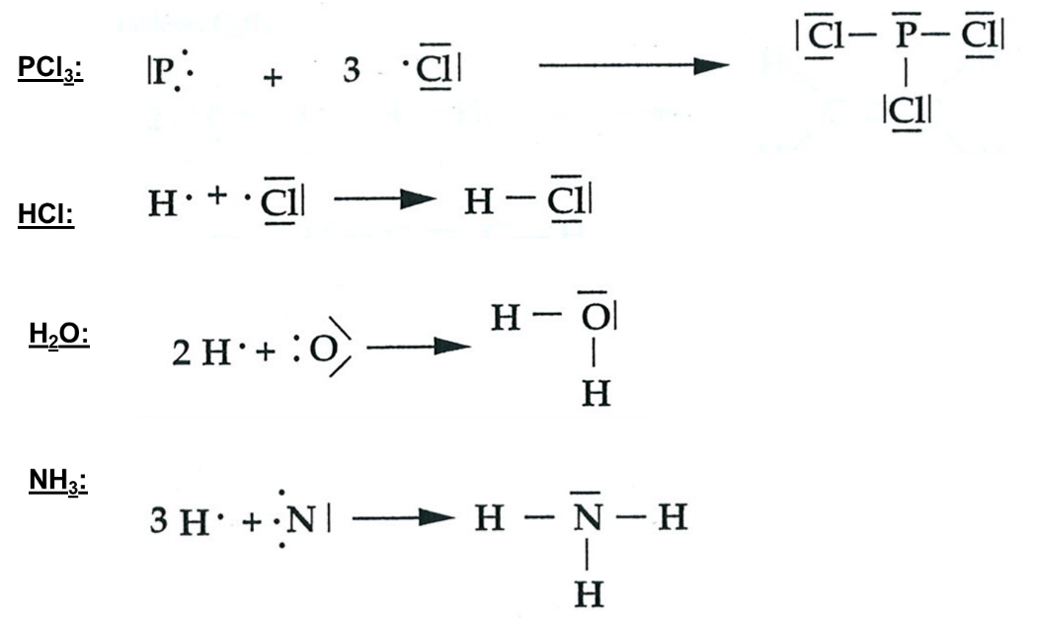
- Exercice : Liaisons covalentes simples et multiples

Dessinez les structures de Lewis des composés covalents suivants : dioxygène (O₂ ), diazote ( N₂ ), éthylène C₂H₄, acétylène C₂H₂, benzène C₆H₆

- Exercice. Structures de Lewis (2D) des composés covalentes.

Dessinez la structure de Lewis des molécules et des ions suivants :
CO_{2,} CO, OH⁻ (ion d’hydroxyde) ; NH₄⁺ (ion d’ammonium); H₂CO₃ ; PCl₅ ; SO₂; CH₃CH₂Br; PH₃ ; P₄ ; H₂S ; N₂H₄ ; H₃PO₄ ; H₂SO₄ ; CH₃CH₂OH ; CH₃CH₂COOH ; C₆H₆ ; CH₃-CO-CH₃.
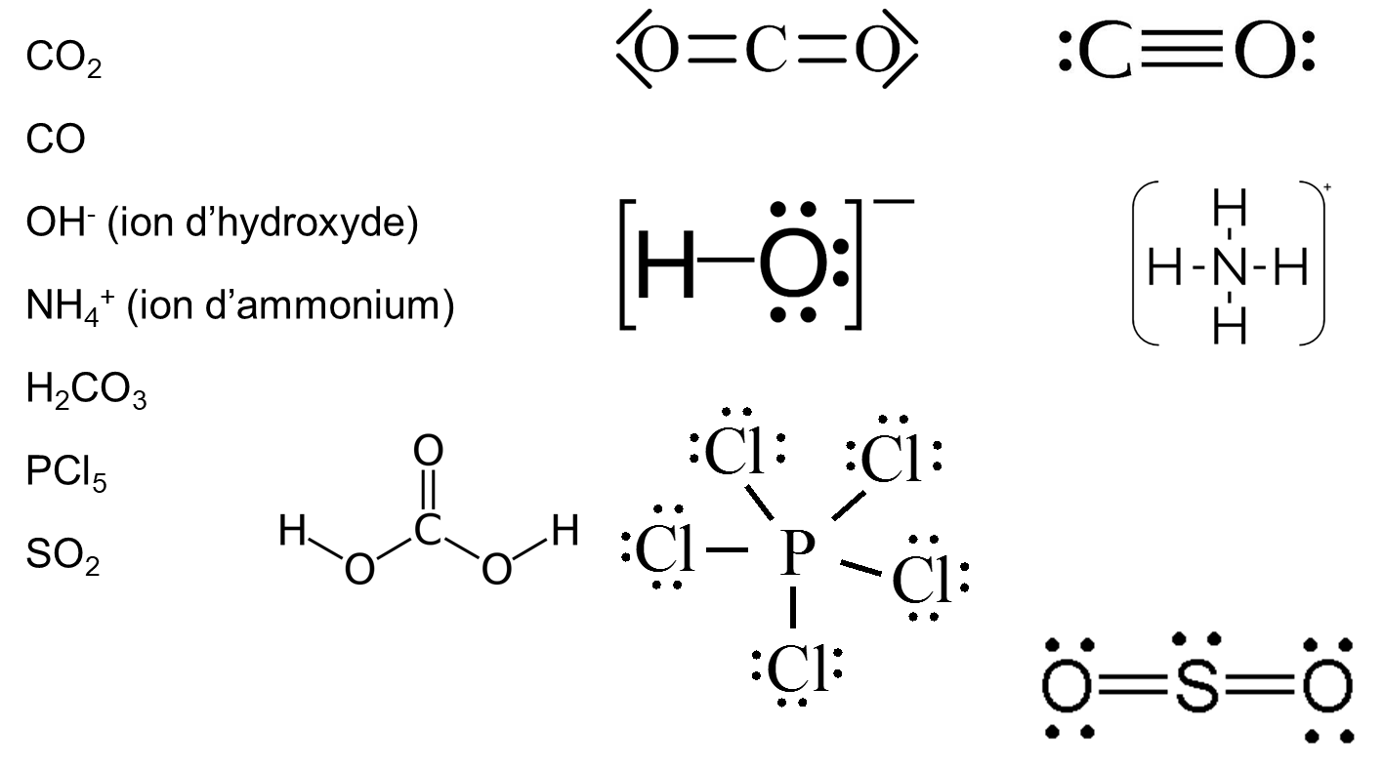
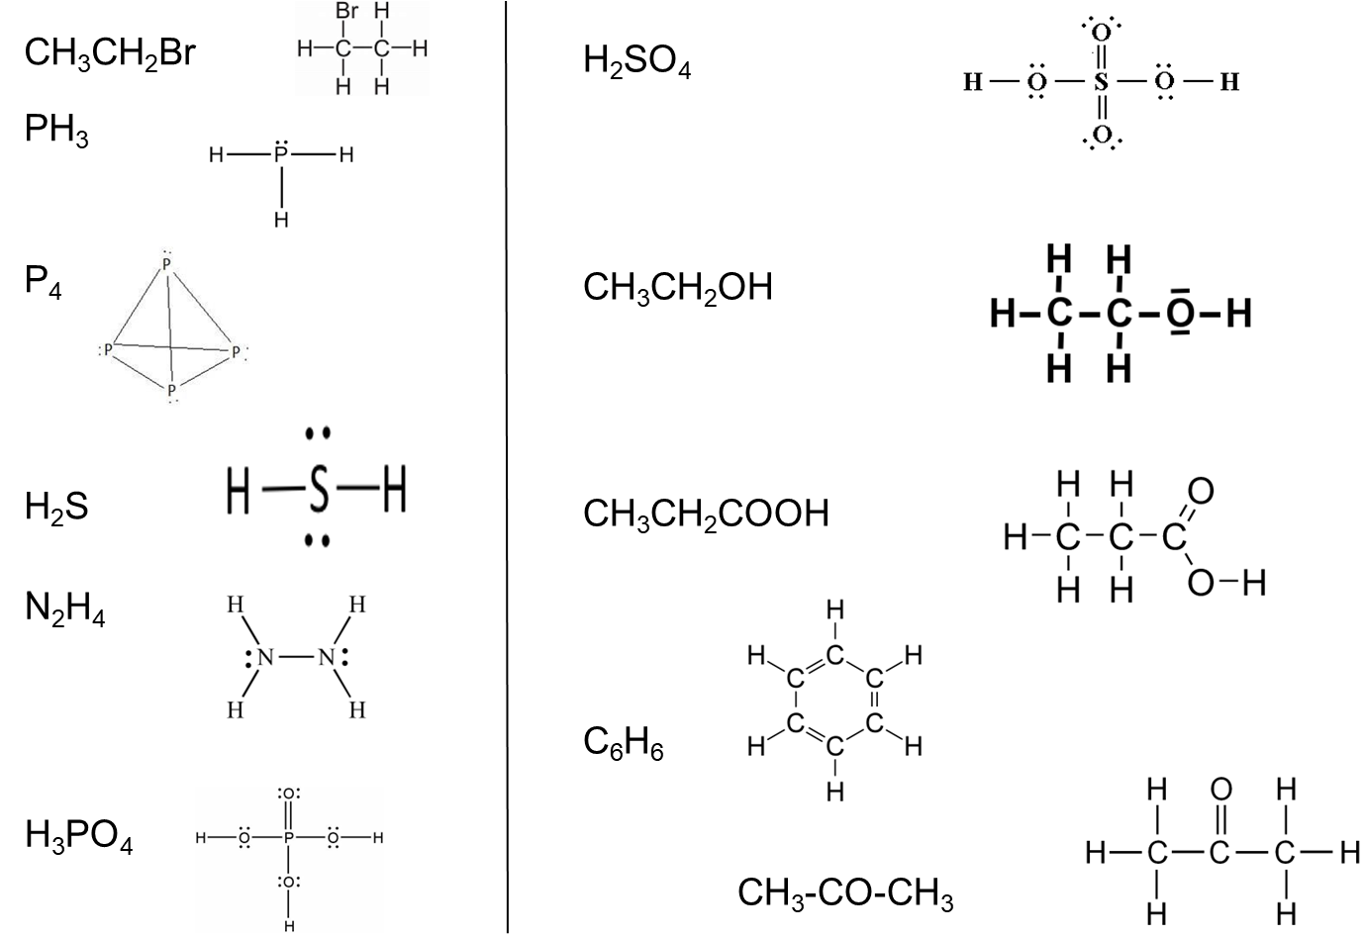

- Exercice. Polarité des liaisons.

Classez les liaisons suivantes par ordre croissant de leur polarité (ionicité):
- la liaison entre Li et F dans LiF ;
- la liaison entre K et O dans K₂O ;
- la liaison entre les atomes N dans N₂ ;
- la liaison entre S et O dans SO₂ ;
- la liaison entre C et H dans CH₄.
- la liaison entre Si et O dans SiO₂
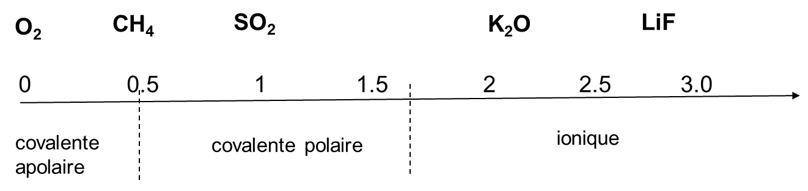
SiO₂

Réponse § 13. Géométrie des molécules
Nombre  de pairs  d’électrons | Arrangement  des pairs  d’électrons* | Géométrie  moléculaire*  Forme | Exemples
2 | 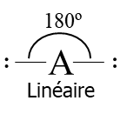 | 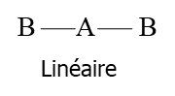 |  | 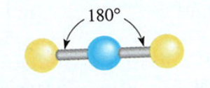
3 | 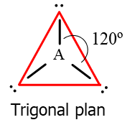 | 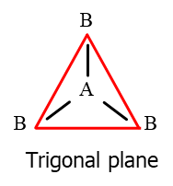 |  | 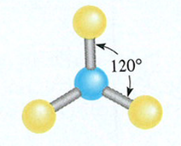
4 | 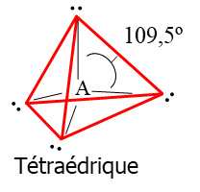 | 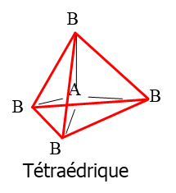 |  | 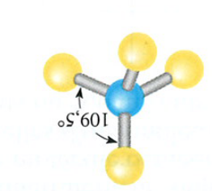
5 | 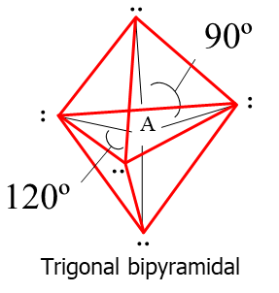 | 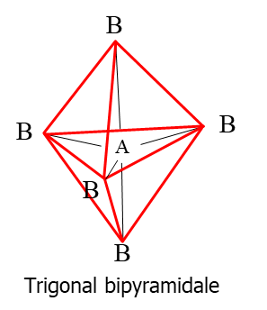 |  | 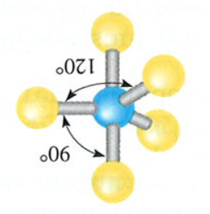
6 | 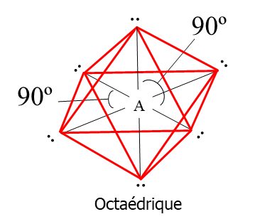 | 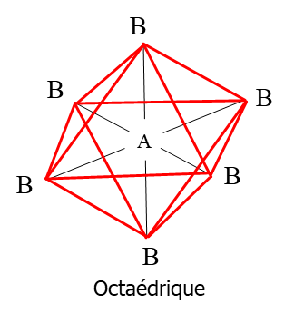 |  | 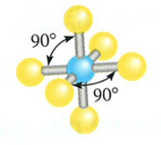

Réponse § 14. Forme des molécules contenant les doublets libres

Exemple | Nombre  de doublets (liants + libres) | Géométrie  d’arrangement  des doublets | Géométrie  moléculaire | Angle entre 2 doublets liants
CH₄ | 4 (4+0) | tétraèdre | Tétraèdre | 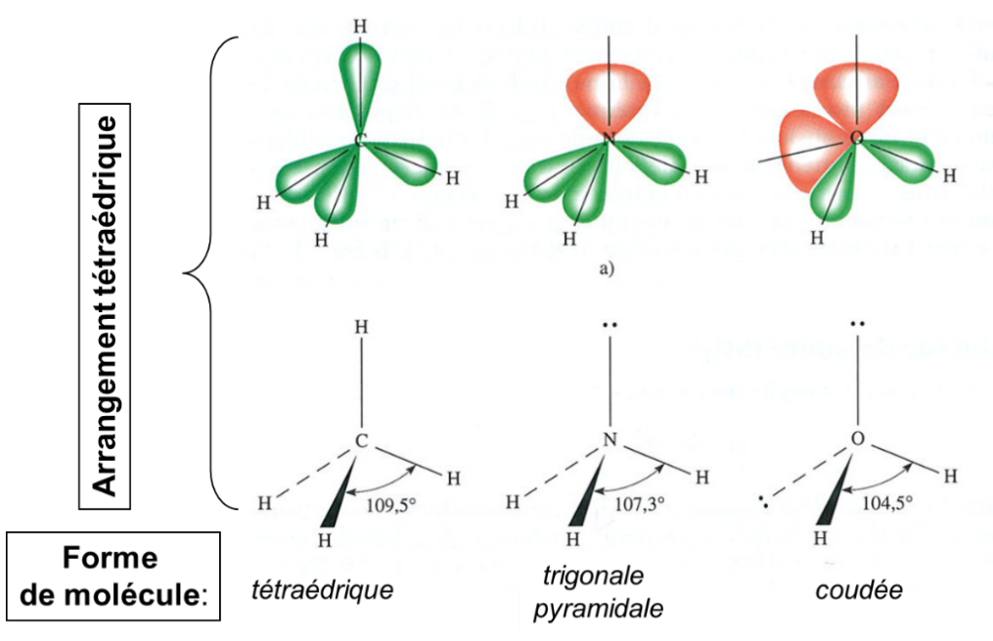
NH₃ | 4 (3+1) | tétraèdre | Pyramide triangulaire | 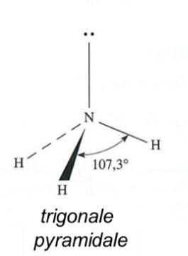
H₂O | 4 (2+2) | tétraèdre | Coudée

Réponse § 15. Forme des molécules contenant les liaisons multiples (doubles, triples)
Pour définir la géométrie de molécule, les liaisons doubles et triples sont considérées comme simples (voir les réponses dans § Réponses aux exercices)
Exemple | Nombre  de doublets (simple, double, triple) | Nombre de doublets considérés pour la géométrie | Géométrie  Moléculaire (forme et angle) | Schéma 3D
C₂H₆ | 4 | 4 | Tétraèdre  109.4° | 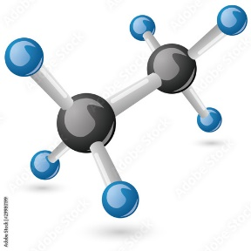
C₂H₄ | 4 | 3 (2 simples +1 double) | Triangle  120° | 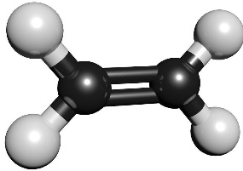
C₂H₂ | 4 | 2  (1 simple +1 double) | Linéaire  180° | 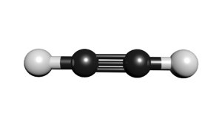

- Exercice. Géométrie des molécules et leur polarité.

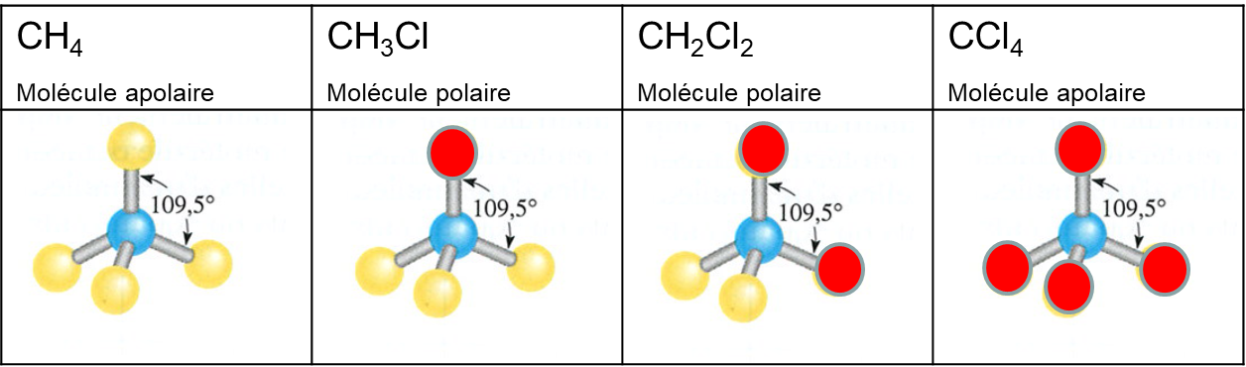
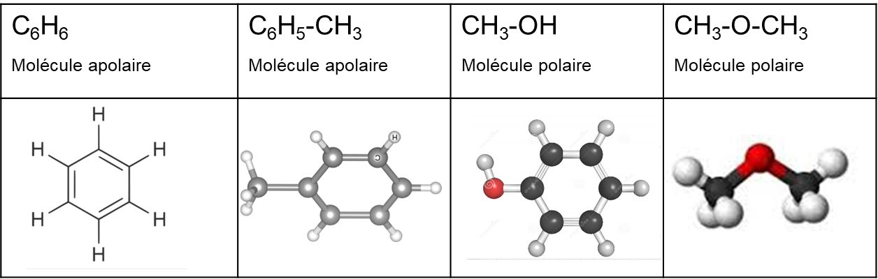

- Exercice : Polarité des liaisons

Précisez le type de liaisons (covalente apolaire, covalente polaire ou ionique) dans les substances (ou ions) suivantes. Justifiez votre réponse par le calcul de la différence d’électronégativité. Dessinez la structure de Lewis en 3D pour les molécules covalentes et déterminez si les molécules sont polaires ou apolaires.
Soulignez les substances qui n’obéissent pas à la règle d’octet
H₂S NH₄⁺ CaF₂ BF₃ H₂CO₃ SCl₆ CH₃-OH
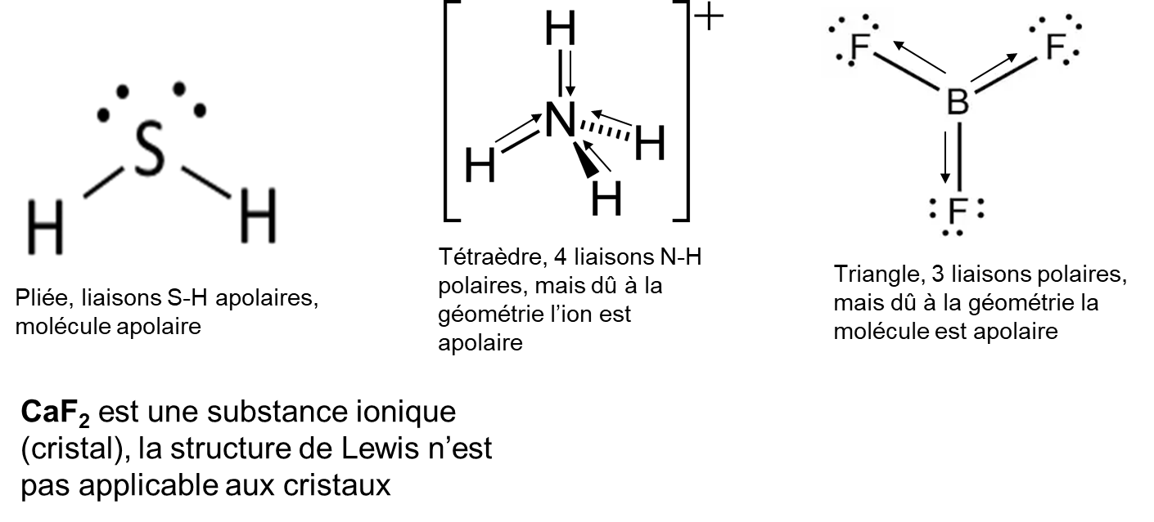
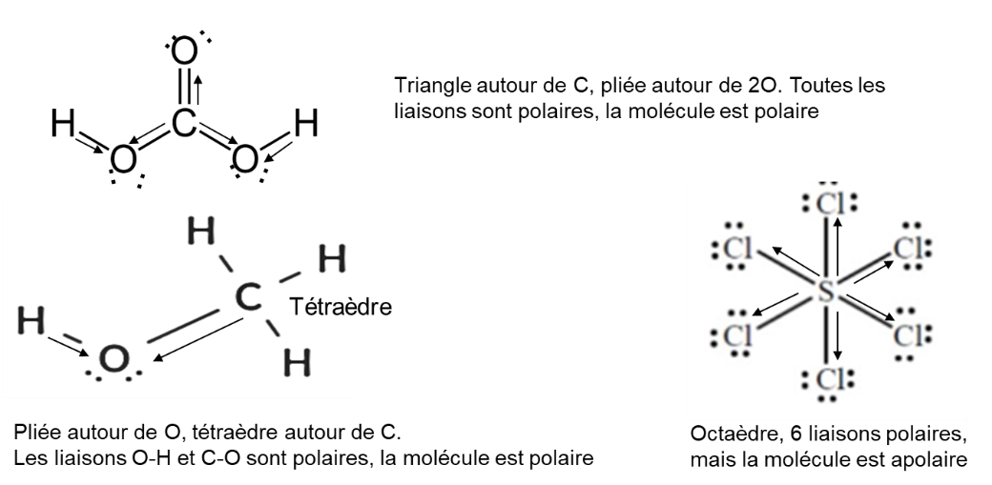

Réponses § 20. Récapitulatif des liaisons chimiques

Type de liaisons | Mécanisme de création | Nature d’atomes | Exemples | Forme du composé (cristal, molécule)
Ionique | Électrostatique (cation + anion) | Métal + non-métal | NaCl, Al₂O₃, TiO₂, WC | Cristal
Covalente | Partage des électrons | Non-métaux et  Semi-métaux | HCl, H₂O, CH₄, O₂  Si, Ge, SiO₂ | Molécule (liquides, gaz)  Cristal (solides)
Métallique | Électrostatique (cations + gaz électronique) | Métaux | Au, Al, Ti…  alliages | Cristal

